多对多关系

促销规则

优惠券

促销活动

促销活动与优惠券 跟促销规则都是多对多关系；可以共用一个促销规则表；

促销活动表：act：

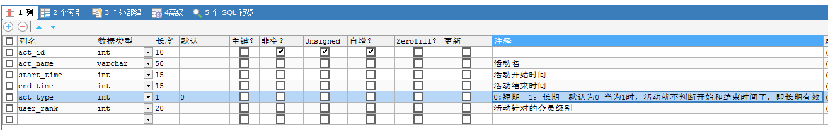

促销规则表：promotion_rule：

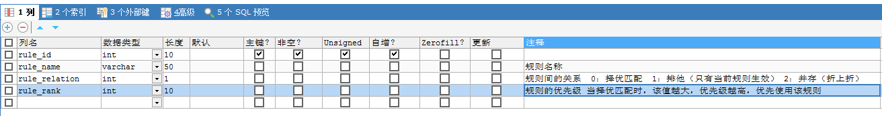

金额满减，金额满赠（赠品或优惠券），金额满打折，金额满包邮

数量满减，数量满赠（赠品或优惠券），数量满打折，数量满包邮

无条件送（赠品或优惠券），无条件包邮，无条件减，无条件折扣，无条件设置售价（秒杀）

rule_relation:规则间的关系， 0：择优匹配 1：排他（只有当前规则生效） 2：并存（折上折）

rule_rank:当规则间关系是择优匹配时，根据rule_rank的大小决定使用哪个规则。

注意：此处不设置金额每满减，会在promotion_rule_set表filed设置是针对单品还是整个订单。

规则集合表：promotion_rule_set:

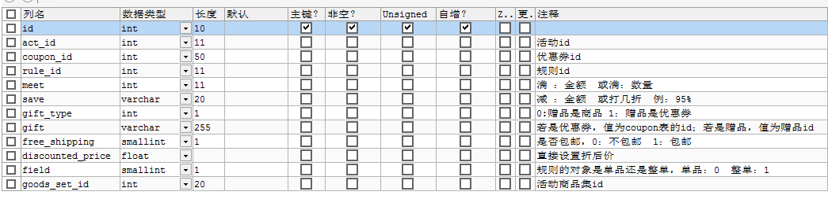

这个表活动跟优惠券共用。

当为活动时，根据不同的rule_id 会填充不同的字段；未用到的默认为空；

还需要一个活动商品集表 goods_set

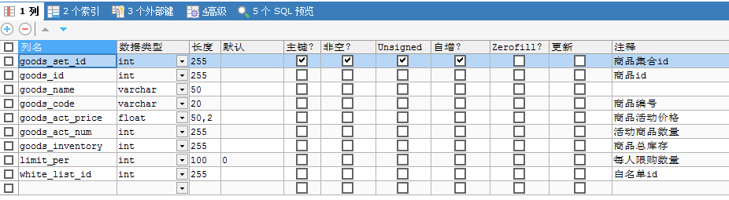

若存在白名单，还需要一个白名单表：white_list

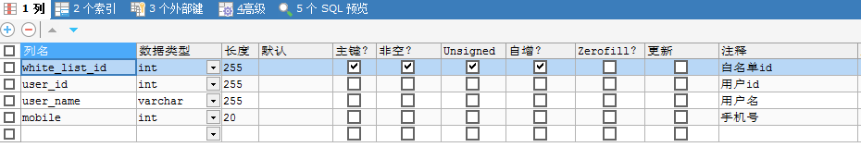

一条规则对应一个商品或一组商品；可以为不同商品设置不同的规则，秒杀时候可以为不同商品设置不同的秒杀价；也可以为一组商品设置相同的规则，比如为一组商品都设置满减。

gift:可以是赠品，此时存赠品的id，可以是优惠券，此时存的是coupon_id,在订单完成时，给该用户发送一张指定额度指定商品的优惠券。

field:此条规则对象是针对单品还是整个订单！！满减满赠

goods_ids: 活动商品id，一条规则对应一个商品或一组商品（秒杀商品需要单独设定秒杀价）

若是优惠券时：

可能只用到满减，商品也可以单个设置；

优惠券表：coupon

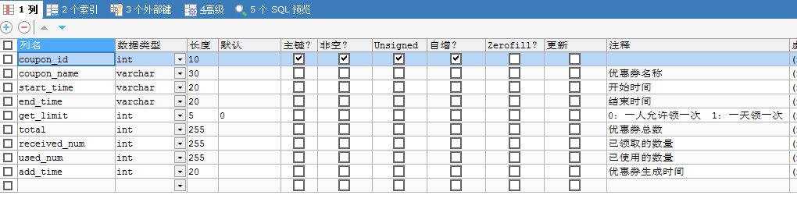

get_limit:领取限制，若一天领一次，用户第二天领取时，先从coupon_list表查看该用户有无当天的领取记录，若没有则可以领取一次，若有，不能领取；

若一人只能领一次，则只用判断coupon_list中有无该用户信息即可。

优惠券详情表：coupon_list

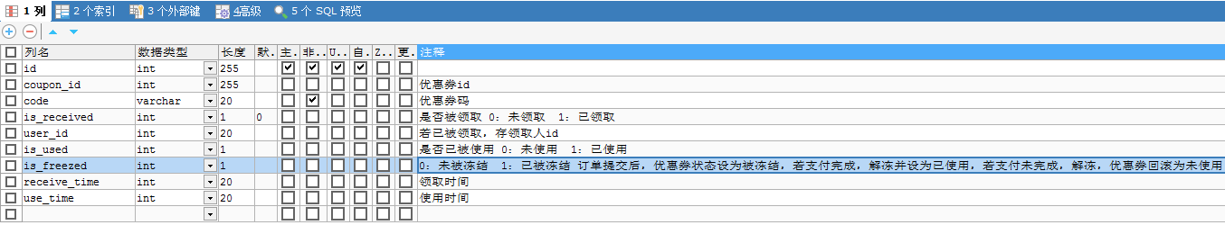

优惠券有以下几种状态：

是否已领取，是否已使用，是否已过期，是否已冻结

当用户提交订单之后，该优惠券会暂时变为冻结状态，在完成支付之前该优惠券不能用于其他商品，在用户支付完成之后，会将is_freezed改为0，is_used改为1；若用户未完成支付，则优惠券回滚，is_freezed改为0

表关系见下图：

